**卡牌遊戲(待命名)**

**軟體設計文件**

SRS-IM-2023-004-1-1

朝陽科技大學資訊管理系

指導老師：吳信成 教授

學　　生：董柏均、周子皓、黃沐卿、徐彬詠、劉俊彬

中 華 民 國 113 年 12 月 8 日

**目錄**

第一章 簡介 4

1.1 文件目標 4

1.2 文件範圍 4

1.3 定義、縮寫和首字母縮寫 4

第二章 軟體架構 5

2.1 Unreal Engine GamePlay 框架核心類別 5

2.1.1 UObject類別 5

2.1.2 AActor類別 6

2.1.3 ALevelScriptActor類別 6

2.1.4 AController類別 7

2.1.5 APawn類別 7

2.1.6 AHUD類別 8

2.1.7 AInfo類別 8

2.1.8 UActorComponent類別 9

2.1.9 ULevel類別 9

2.1.10 UWorld類別與 FWorldContext 10

2.1.11 UGameInstance類別 11

2.1.12 UEngine類別 11

2.2 Unreal Engine 多人連線架構 12

2.2.1玩家託管伺服器與專用伺服器 12

2.2.2伺服端與用戶端溝通架構 12

2.2.3網路角色 13

2.2.4 多人遊戲中GamePlay 框架各類別的用途 14

2.3 遊戲架構的具體設計 15

第三章 類別細項具體設計 16

第四章 專案結構 17

第五章 角色設計 18

第六章 介面與遊戲形象設計 19

# 第一章 簡介

## 1.1 文件目標

本文件是根據「VR卡牌遊戲」之軟體需求規格書中所描述的需求，進行遊戲架構、模組、元件、介面、角色等內容的具體設計，本文件的目標是詳細描述「VR卡牌遊戲」的具體設計方案，確保開發團隊能夠正確的根據設計方案，將遊戲完整的建構而成。

## 1.2 文件範圍

本文件涵蓋「VR卡牌遊戲」中所有內容的具體設計方案，在專案上包括遊戲命名、專案結構、資產命名規則、Logo設計，在介面上包括樣式、配色、圓角與使用者互動體驗，在邏輯上包括遊戲架構、行為邏輯樹、模組與組件等內容，角色上包括外觀設計、武器設計、骨架規劃、動作配置以及視覺特效。

## 1.3 定義、縮寫和首字母縮寫

表1.3 1-1-1詞彙定義與說明

|  |  |
| --- | --- |
| **定義** | **說明** |
| 關卡 | 又稱Level，這是遊戲中場景的稱呼方式。 |
| Actor | 遊戲場景中的物件。 |
| RPC | 遠端程序呼叫，它是伺服端與用戶端之間互相溝通所使用的技術 |
| Role | 指的是Actor在裝置上的網路身份 |
| UMG | 它是Unreal Motion Graphics的縮寫，是Unreal 中的使用者介面系統，裡面有大量的的介面部件，例如按鈕、輸入框與文字框等部件，這些部件被稱為 Widget。 |

# 第二章 軟體架構

本遊戲軟體將透過 Epic Games 公司旗下的遊戲引擎 Unreal Engine 以及其提供的視覺化界面工具 Unreal Engine Editor 來進行主要的遊戲開發工作，並且會使用該遊戲引擎中的 GamePlay 框架，作為本遊戲的遊戲基礎架構。

## 2.1 Unreal Engine GamePlay 框架核心類別

遊戲以Unreal Engine 中的 GamePlay 框架作為本遊戲的基礎核心架構，並在此基礎上進行了多層次的擴展和自定義，以滿足遊戲的需求，以下進行這些核心類別的描述與介紹。

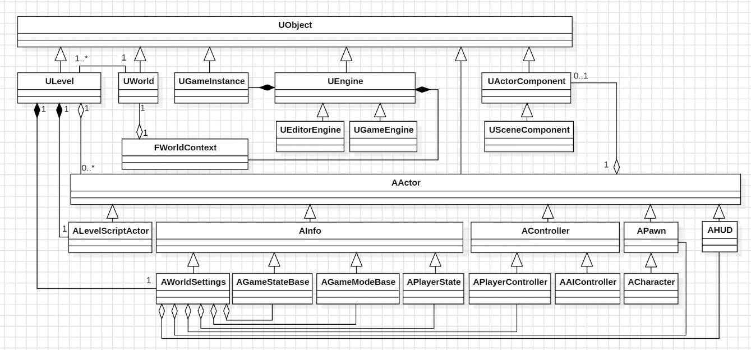

圖2.1 1-1-1GamePlay 框架的類別圖

### 2.1.1 UObject類別

這是 Unreal Engine 中最基礎的類別，幾乎所有的的類別都是繼承於它，它有著最基礎的物件功能，例如: 垃圾回收、引用更新、序列化等底層的基礎功 能。

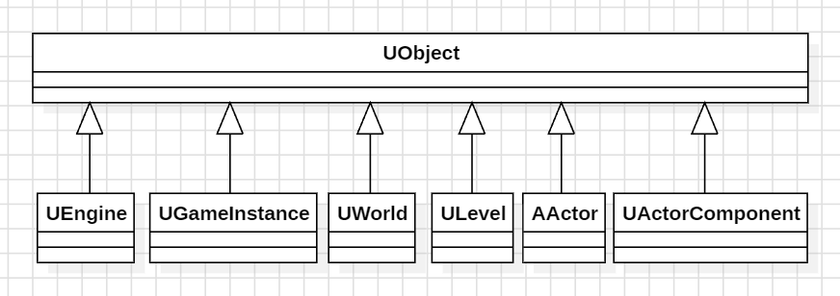

圖2.1 1-1-2 UObject 類別關係圖

### 2.1.2 AActor類別

AActor是專門作用於場景，而從 UObject 派生出來的類別，場景中的萬物皆是由它扮演而成，不管是有形的地板、石頭、動物或太陽，還是無形的規則與狀態全都是由這些演員(Actor) 扮演而成，它們各司其職運作著整個遊戲世界。

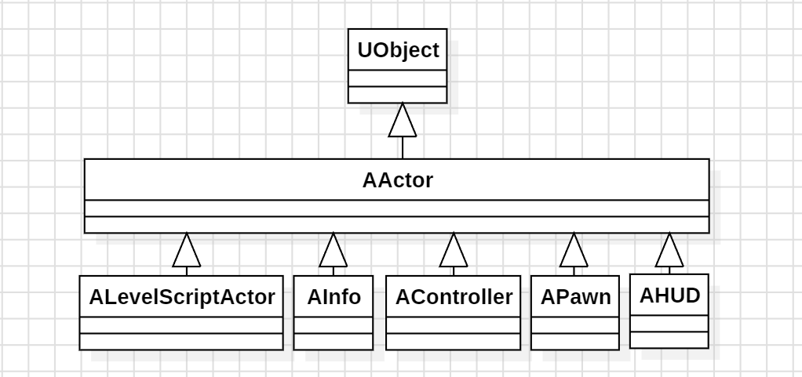

圖2.1 1-1-3 AActor 類別關係圖

### 2.1.3 ALevelScriptActor類別

它是專門向關卡提的供腳本類別，每個關卡都會有一個ALevelScriptActor，可以讓開發者用來處理該關卡中特定的邏輯和事件，而不會影響到其他的關卡。當關卡被創建或刪除時，對應的ALevelScriptActor 也會隨著生成與銷毀。

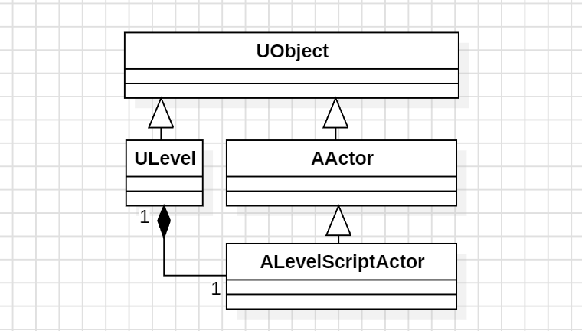

圖2.1 1-1-4 ALevelScriptActor 類別關係圖

### 2.1.4 AController類別

它是專門用來控制遊戲角色的基礎類別，在它之下分化出了兩個控制器類別，分別是處理玩家輸入與互動來操控遊戲角色的 APlayerController(玩家控制器)，以及由遊戲系統自動處理決策邏輯來控制遊戲角色的 AAIController(AI控制器)。

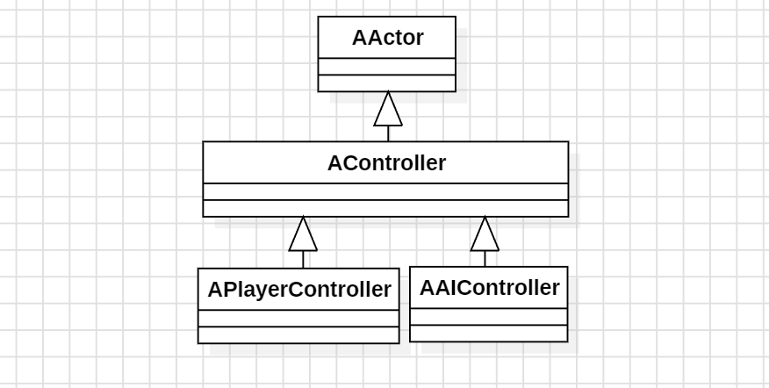

圖2.1 1-1-5 AController類別關係圖

### 2.1.5 APawn類別

它是遊戲中作為遊戲角色，專門用來被操控的類別，可以透過控制器被操控，相當於控制器為靈魂，而 APawn 作為身體的關係，而 APawn 底下還有派生出專門為人型角色而生的 ACharacter 類別，裡面有大量針對人形角色的特殊功能與邏輯。

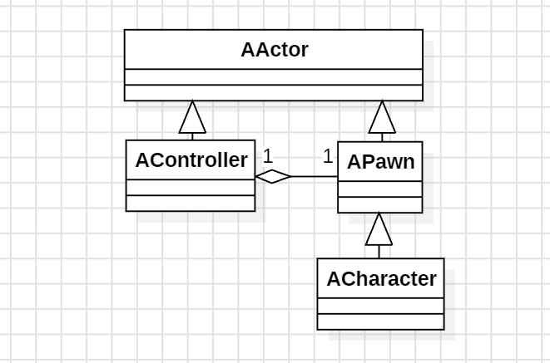

圖2.1 1-1-6 APawn類別關係圖

### 2.1.6 AHUD類別

它是專門用來管理和繪製遊戲介面的類別，通常用來以此呈現各種遊戲資訊，它繼承於 AActor，並且底下沒有派生任何子類別。

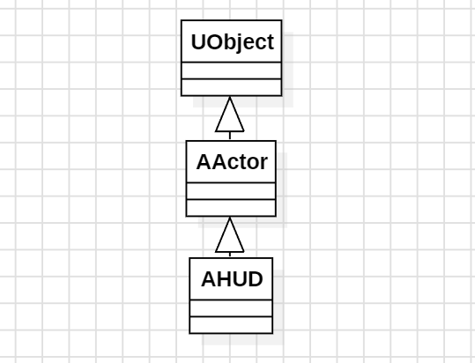

圖2.1 1-1-7 AHUD 類別關係圖

### 2.1.7 AInfo類別

它是專門用來管理和存儲關卡規則與狀態的基礎類別，在它底下派生出了用於管理遊戲規則的 AGameModeBase 類別，和儲存與同步遊戲狀態資訊的 AGameStateBase 類別，還有管理玩家資訊與狀態的 APlayerState 類別，以及用於管理與配置遊戲世界全域設定的 AWorldSettings 類別，雖然 AWorldSettings 是設定在關卡上的，但卻不叫做 ALevelSetting，這是因為關卡的AWorldSettings 會作用於整個遊戲世界上，而不是只限於該關卡當中。

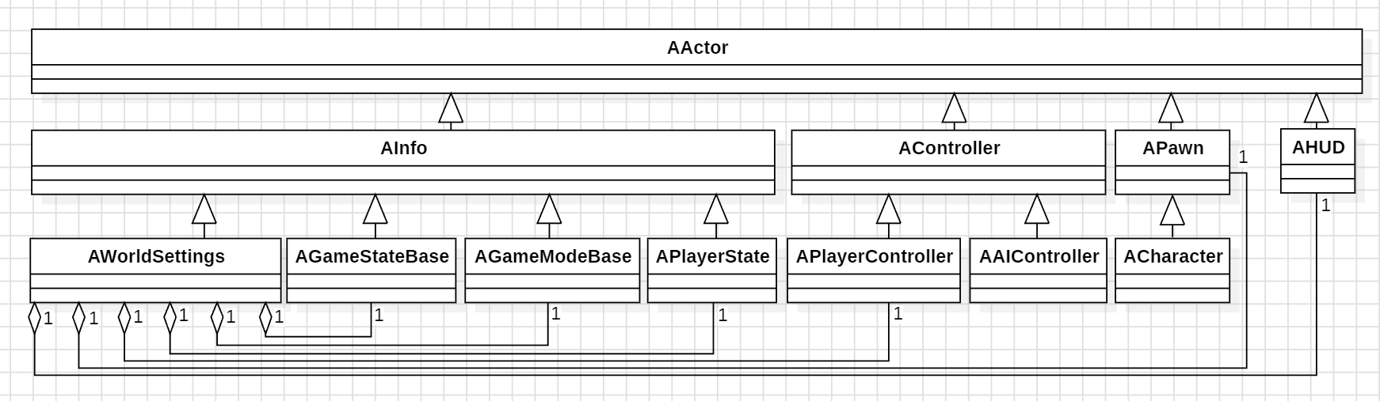

圖2.1 1-1-8 AInfo 類別關係圖

### 2.1.8 UActorComponent類別

Unreal Engine 對於 AActor 的功能並不是完全透過繼承的方式，因為這樣會在繼承過程中累積太多無用的屬性與方法，因此他們採用組件的方式，將各種功能寫在組件上，再將組件添加到需要使用的 Actor 上，而這些組件的基礎類別就是從 UObject 繼承下來的 UActorComponent 類別，它底下派生出了無數的組件，其中最重要的就是 USceneComponent 類別，它賦予了 Actor 能夠放置在場景中的能力，讓 Actor 可以平移、旋轉與縮放。

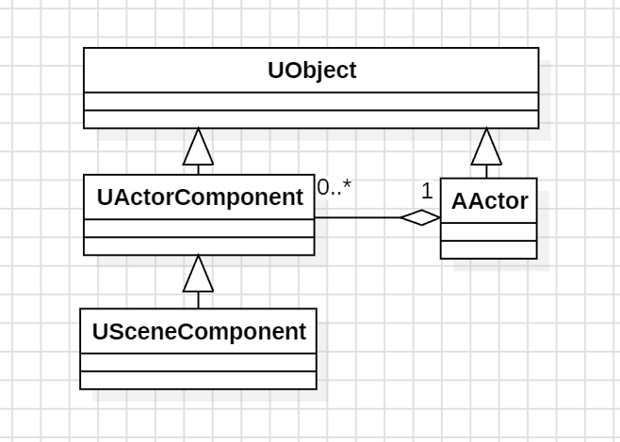

圖2.1 1-1-9 UActorComponent 類別關係圖

### 2.1.9 ULevel類別

它是專門用來放置AActor 的容器，正是所謂的遊戲場景，通常被稱為關卡，關卡被創建時，會連帶生成對應的 ALevelScriptActor，用於編寫該關卡的專屬邏輯，同時關卡也會被分配到一組 AWorldSettings 設定，用於對整個遊戲世界進行全域設定。

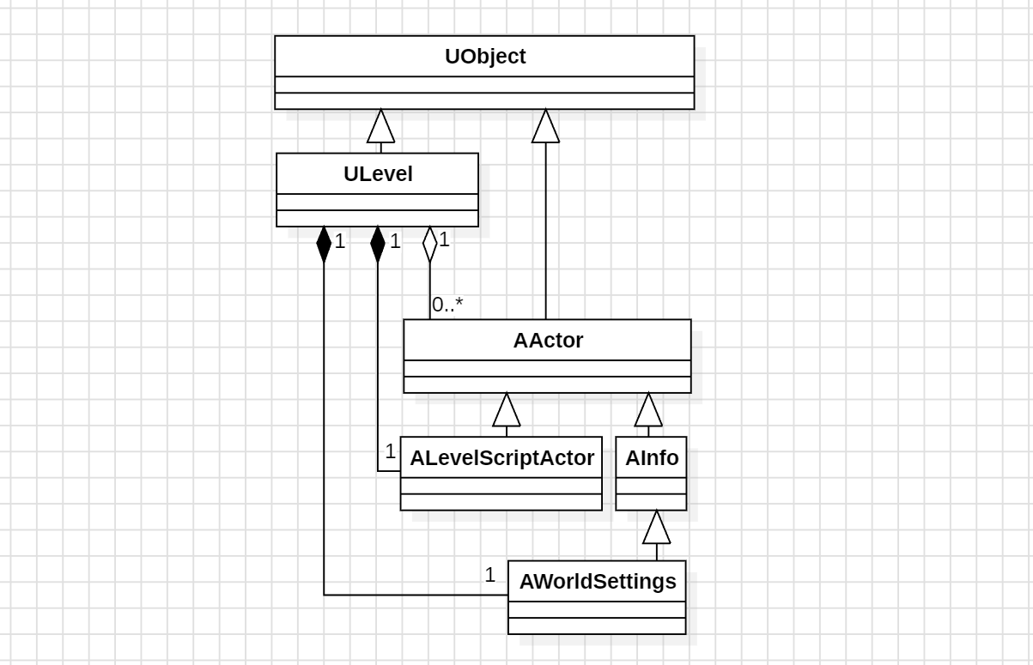

圖2.1 1-1-10 ULevel 類別關係圖

### 2.1.10 UWorld類別與 FWorldContext

在關卡之上還有個容器叫做UWorld ，它是可視化場景的最高級物件，它可以容納複數個場景，但其中必須有一個作為常駐關卡(Persistent Level)，而被選作為常駐關卡的 ULevel 身上所套用的 AWorldSettings 就會作用於整個遊戲世界，所以有多個關卡時，世界會以常駐關卡的世界設定為主。另外它也擁有一組動態載入關卡(Stream Level)，可以依照需求載入多個場景，而 FWorldContext 專門儲存與管理UWorld ，每個 UWorldContext 都對應了一個 UWorld，並且 UEngine 可以使用 UWorldContext 來管理 UWorld，例如 : 切換遊戲場景或同時管理多個遊戲世界。

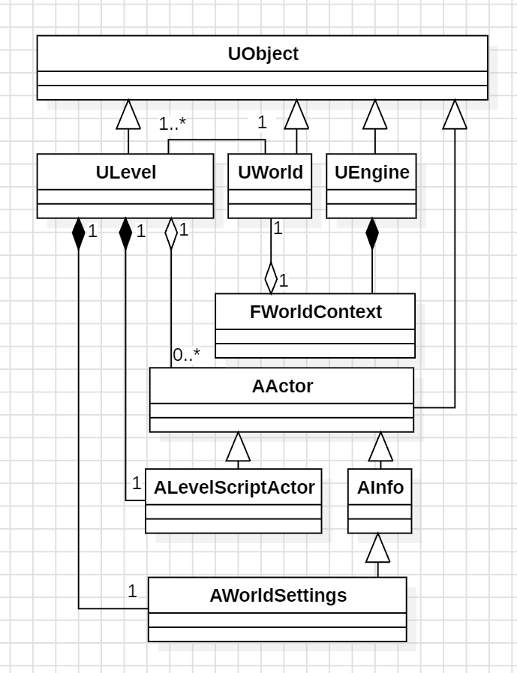

圖2.1 1-1-11 UWorld 類別關係圖

### 2.1.11 UGameInstance類別

它負責存儲和管理跨世界的遊戲狀態和資料，通常用來處理獨立於遊戲世界的功能，但並不直接管理遊戲世界，而是更關注於全域層級的遊戲邏輯。其生命週期由UEngine控制，當UEngine被銷毀時，UGameInstance也會隨之銷毀。

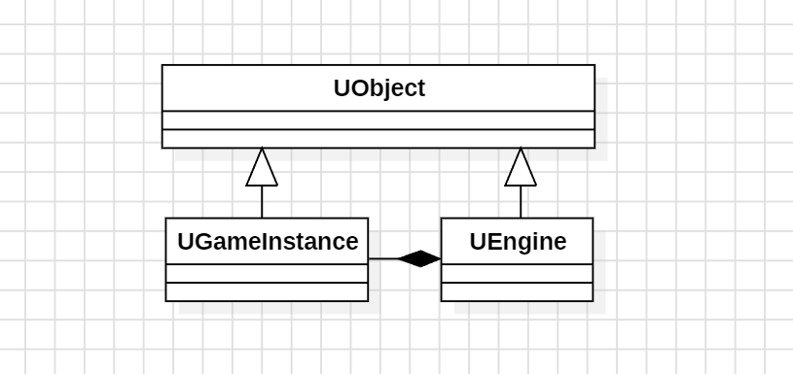

圖2.1 1-1-12 UGameInstance 類別關係圖

### 2.1.12 UEngine類別

它是繼承於 UObject 的引擎基礎類別，並且分化出了編輯器專用的 UEditorEngine 類別，以及運行遊戲專用的 UGameEngine 類別，UEngine與UGameInstance互相配合，UEngine作為整個遊戲引擎的根本管理者，負責管理和調度引擎中的各個子系統，並控制遊戲的整體運行，而UGameInstance做為整個遊戲的邏輯根源，負責管理遊戲的狀態和流程，這種「一個指揮、一個做事」的關係構成了整個遊戲運行的根本架構。

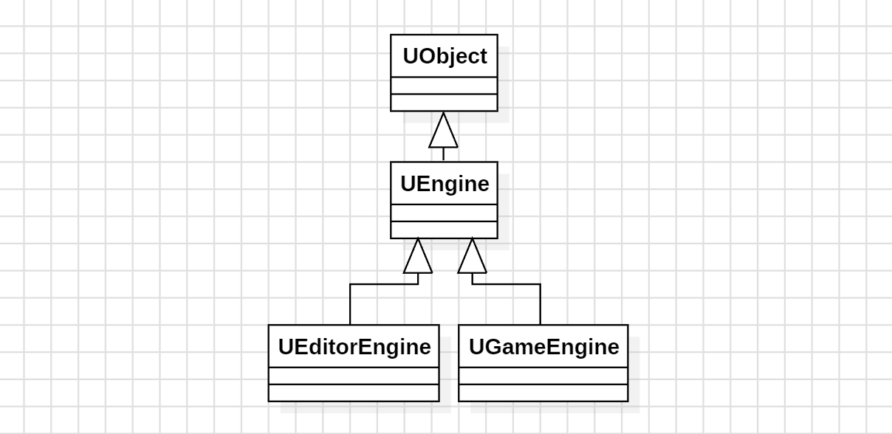

圖2.1 1-1-13 UEngine類別關係圖

## 2.2 Unreal Engine 多人連線架構

多人進行遊戲時，必須將某一方的遊戲執行結果作為基準，並將該結果傳遞給其他玩家，如此一來才能確保遊戲內容的一致性，而此者就是作為遊戲「伺服端」的一方。因此伺服端與用戶端之間的邏輯並不相同，所以開發多人遊戲需要非常注意資料同步與溝通，以下將會詳細描述伺服端與用戶端的關係、架構以及運作模式。

### 2.2.1玩家託管伺服器與專用伺服器

伺服端有兩個種類，其中一種是玩家以自己的用戶端開放其他玩家進行連線，該玩家會成為遊戲的伺服器端，同時也是參與其中的玩家，這一種被稱為「玩家託管伺服器」，另一種則是由第三方作為伺服器，專門用來託管遊戲，不參與遊戲的實際遊玩，這一種被稱為「專用伺服器」，本專案將會兩者皆進行實作，提供給玩家更多種連線選擇。

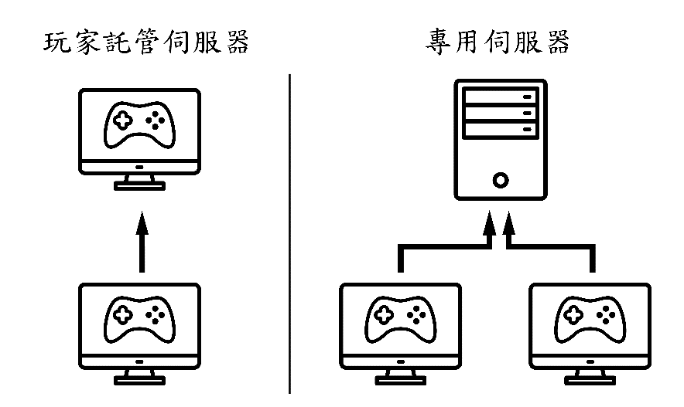

圖2.1 1-2-1 玩家託管伺服器與專用伺服器架構圖

### 2.2.2伺服端與用戶端溝通架構

伺服端中運算的遊戲結果是具備權威性的，例如兩個玩家同時間爭搶同一個道具，究竟是哪個玩家動作更快，是完全交給伺服端去裁決的，而用戶端只需要接收伺服端傳來的結果。整體的溝通方式就是用戶端負責發送遊戲行為的請求給伺服端，以及接收伺服端傳來的資訊並將它同步給玩家，而伺服端則是負責接收並處理用戶端送來的遊戲行為請求，以及將需要同步的遊戲資訊傳送給用戶端。

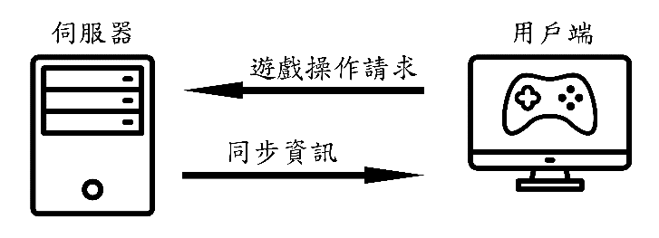

圖2.1 1-2-2 伺服端與用戶端的溝通關係

### 2.2.3網路角色

在多人遊戲中，Actor 具備一個叫做 Role(網路角色) 的概念，可以在網路同步時，描述該 Actor 在不同機器(例如伺服器、玩家電腦)時的網路狀態，如此一來就可以藉此進行不同的同步邏輯處理。Unreal Engine 使用了四種不同的網路角色來表示物件在網路中的狀態。

表2.2 1-2-1網路角色說明

|  |  |
| --- | --- |
| 狀態 | 說明 |
| None | 不參與網路同步 |
| SimulatedProxy | 擁有該狀態表示它是用戶端電腦中的Actor，並且其行為完全由伺服器控制，用戶端只能對它進行模擬，可以說它就只是個不能操控的複製品。 |
| AutonomousProxy | 擁有該狀態表示它是用戶端電腦中的Actor，並且玩家在自己的用戶端上對該 Actor擁有直接的控制權，可以說它是個可以操控真品的複製品。 |
| Authority | 擁有該狀態表示它是伺服端電腦中的Actor，伺服端擁有對它的完整控制權，它的資訊會被同步給用戶端，可以說它就是該遊戲物件的真品。 |

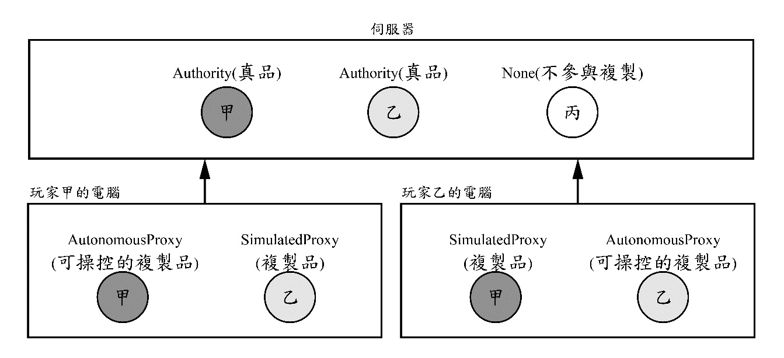

圖2.1 1-2-2 網路角色關係圖

### 2.2.4 多人遊戲中GamePlay 框架各類別的用途

在多人遊戲中，Unreal Engine 的 GamePlay 框架各類別有著各自負責的工作範圍，以下將會詳細描述每個類別的用處與彼此間的合作關係。

表2.2 1-2-2 GamePlay框架各類別在多人遊戲中的用途

|  |  |
| --- | --- |
| 類別 | 說明 |
| GameInstance | 用來儲存全域的遊戲資訊，例如遊戲的音量、按鍵設定與多人連線邏輯等功能，並且它只存在於自己的裝置中，也就是其他玩家或甚至伺服器都無法取得你的 GameInstance。 |
| GameMode | 負責管理玩家登入、生成任何需要同步的遊戲物件(包括玩家的控制器與玩家的遊戲角色)、管理遊戲暫停或重啟等邏輯，且擁有所有玩家的PlayerController ，同時它只存在於伺服端中，用戶端是無法取得它的。 |
| GameState | 用來儲存共用的遊戲資料，例如目前的回合數、遊戲時間、遊戲階段等資料，同時也擁有所有玩家的PlayerState，用戶端與伺服端中都會有它，以便於同步共用的資料。 |
| PlayerState | 儲存玩家的個人遊戲資料，例如目前自己的分數、獲得的金幣、擊殺敵人的數量等個人的遊戲資訊，當玩家斷線時它還可以保留在遊戲中，直到玩家重新連線時，可以用來還原玩家的遊戲進度。 |
| PlayerController | 它擁有玩家自己的遊戲角色(Pawn)，並且用來設定玩家輸入如何去操控遊戲角色，用戶端中玩家只擁有自己的控制器，並不存在其他人的。同時，它關聯了用戶端與伺服器，所有的網路同步都是透過它，去向伺服器進行溝通的，所以在用戶端中需要進行同步的遊戲物件都需要讓PlayerController 去擔任它們的擁有者，才能成功進行同步。 |
| AIController | 用來控制非玩家的遊戲角色，可以設置其操控角色的行為樹，使該遊戲角色會依照事先編寫好的行為來進行活動，並且它只存在於伺服端，用戶端是無法取得它的。 |
| Pawn | 用來撰寫遊戲角色的能力邏輯，例如施放魔法、撿拾物品等遊戲角色的專屬邏輯，伺服端與用戶端它都存在，並且伺服端上的Pawn會即時同步到用戶端的Pawn上。 |
| HUD | 這是用來繪製簡易介面元素用的，比起 UMG 的介面更節省效能，但是更加複雜，並且它只存在於自己的用戶端中，其他的用戶端中也只會他們自己的HUD。 |

## 2.3 遊戲架構的具體設計

綜合以上Unreal Engine 的 GamePlay 框架設計，以及其中類別的關係、負責的部分、網路複製的概念等內容，以下將會詳細描述整個 VR卡牌遊戲的遊戲架構。

### 2.3.1 開始場景的整體運作流程概述

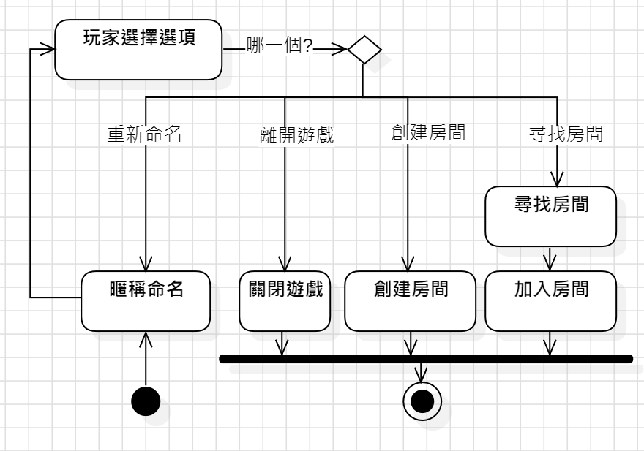

圖2.1 1-3-1 開始場景流程概略描述

### 2.3.2 開始場景的整體運作流程詳述

圖2.1 1-3-2 開始場景流程詳細描述

### 2.3.3 對戰場景的整體運作流程概述

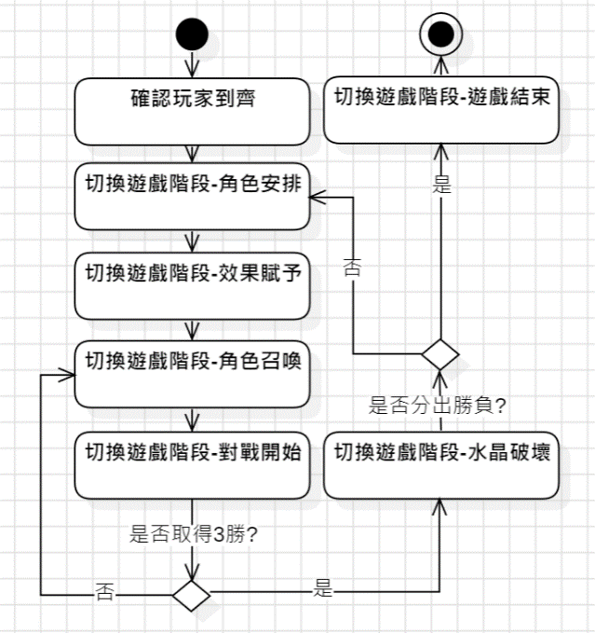

圖2.1 1-3-3 對戰場景流程簡略描述

# 第三章 類別細項具體設計

Qweqrqr

# 第四章 專案結構

Qweqrqr

# 第五章 角色設計

Qweqrqr

# 第六章 介面與遊戲形象設計

Qweqrqr